**Государственное бюджетное дошкольное образовательное учреждение детский сад №19 комбинированного вида Пушкинского района Санкт-Петербурга**

**Конспект игры**

**«Поможем Деду Морозу»**

**В подготовительной группе**

**Автор-составитель:**

**Воспитатель Василевская И. Г.**

Пушкин

2016г.

Цель. Развитие интеллектуальных способностей у детей старшего дошкольного возраста. Закрепление знаний о геометрически формах, и свойства и способов действия с ними.

**Задачи:**

***Воспитывающие:***

* *Формировать умение и желание активно участвовать в ходе занятия, отвечать, прислушиваться к мнению других, доказать правильный ответ****.***
* *Воспитывать умение работать сообща, совершенствовать стиль партнерских отношений.*
* *Способствовать проявлению положительных эмоций;*
* *Воспитывать умение выслушивать других детей;*

***Обучающие:***

* *Учить распознавать в окружающих предметах знакомые геометрические фигуры;*
* *продолжать формировать навыки ориентировки на листе бумаги в клетку.*
* *закрепить направления(слева, справа, налево, направо.).*

***Развивающие:***

* *Развивать поисковую деятельность детей: способность к определению задачи на основе поставленной проблемы*
* *Развивать сообразительность, фантазию, логическое мышление.*
* *Развивать мелкую моторику рук, координацию движений*
* *Развивать внимание, умение видеть,*
* *Формулировать и решать проблемы,*
* *Развивать творческие способности.*

**Технологии, используемые педагогом в мероприятии.**

1. Технологии личностно-ориентированного взаимодействия педагога с детьми.
   1. Педагогическая поддержка, оказание педагогом оперативной помощи в решении проблемных ситуаций.
   2. Самовыражение ребёнком, присущих ему качеств и способностей.
   3. Осуществление возможности выбора, дающего возможность проявить ребёнку свою активность.
2. Игровая технология.
   1. Игры (развивающие, дидактические, интеллектуальные)
3. Здоровьесберегающие технологии.
   1. Технология сохранения и стимулирования здоровья

(Подвижная игра)

1. Предварительная работа: **:** знакомство с «Логическими блоками Дьенеша»; палочек Кюизенера, игра «Сложи узор»
2. Материалы: письмо, логические блоки Дьенеша, игра «Сложи узор», палочки Кюизенера, листы в клетку, простой карандаш, ластик, льдинки, вырезанные из бумаги, игрушки животных.

**Ход:**

**Воспитатель:** Скажите, пожалуйста, какое сейчас время года?

Как вы догадались, что сейчас зима? Какие приметы зимы вы знаете?(Дети перечисляют приметы зимы).

А какой праздник мы все отмечали (Новый год.)

Воспитатель: Это радостный праздник – с песнями, шутками, подарками. Кто вам принес подарки в этот праздник?

(ответы детей).

**Воспитатель:**В детский сад пришло письмо от Деда Мороза.

«Здравствуйте дорогие ребята! Мой помощник – Снеговик заблудился в зимнем лесу и не может найти дорогу домой Не побоитесь ли вы отправиться в лес и найти там снеговика?»

На чем можно отправиться на поиски снеговика?

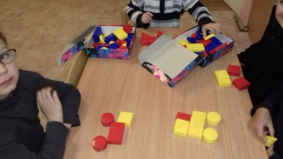Давайте соберем машину из блоков Дьенеша. Необходимо брать блоки не синие, не маленькие и не тонкие

Выкладывают машины из логических блоков.

**Воспитатель:**Чтобы нам отправиться в путь нам необходим ключ, но он потерялся. Нам нужно его нарисовать

Мы его будем рисовать по клеточкам. Открывайте тетрадки, поставьте карандаш на красную точку.

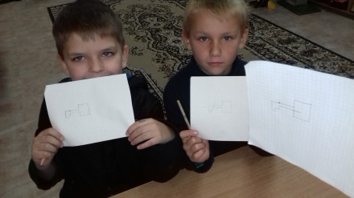4 клетки вправо, 2 клетки вверх,   
4 клетки вправо, 5 клеток вниз,   
4 клетки влево, 2 клетки вверх,  
4 клетки влево,1 клетка вниз,  
1 клетка влево, 1 клетка вниз,  
1 клетка влево, 3 клетки вверх, 2 клетки вправо.

Ключ у нас есть.

Но по какой дороге нам надо ехать? Перед нами 3 дороге. Слушайте задание.

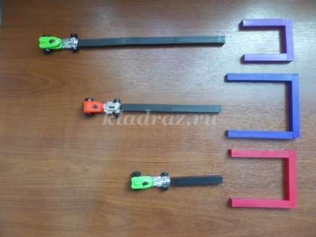**Игра «Дорога»**  
  
Дорога, по которой мы поедем короче дороги, по которой едет вторая машина. А третья машина едет по дороге, которая длиннее дороги для второй машины. Что можно сказать о первой и третьей дорогах?  
Какая дорога шире (уже) первая, третья?

**Воспитатель:** Вы слышите какой-то шум, оказывается зайчики спорят. Они забыли кто в каком домике живет. Давайте им поможем.

**«Помоги зайчикам добраться до домика!»**   
  
Зайчики идут к домикам по трем дорожкам. Второй зайчик идет по дорожке, которая шире первой, а третья дорожка шире второй. Сложи дорожки из палочек и помоги каждому зайчику дойти до домика. Какая дорожка самая широкая? Какая дорожка шире (уже) первая или третья?   
(можно предложить детям сложить домики из геометрических 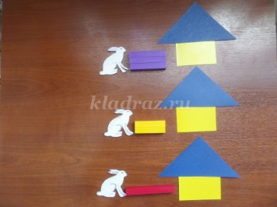фигур; из палочек Кюизенера.)

**Воспитатель:**Продолжаем путь.

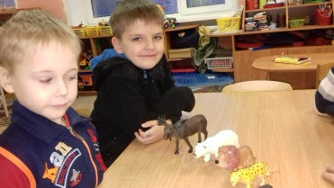

Лесные звери хотели построиться по росту, но не могут договориться кто из них самый высокий, кто ниже, а кто самый низкий.

Кто будет стоять первым, вторым, третьим..?

Кто стоит перед леопардом, между медведем и львом и тд.

Игра «Поставь зверей по росту»

Выкладывают зверей по убыванию величины.

**Воспитатель:**Пришло время отдохнуть. Давайте поиграем и заодно узнаем, какие вы ловкие! Вот мы сейчас и проверим! Конкурс называется «Льдинки». Вам надо будет перебраться с одного берега замерзшей реки на другой и вернуться обратно с помощью льдинок. Для этого нам надо 2 команды.Чтобы разбиться на 2 команды нам необходимо расчитаться на 1-2.Первые номера сделали 2 шага влево.

**Физ. минутка «Льдинки»**

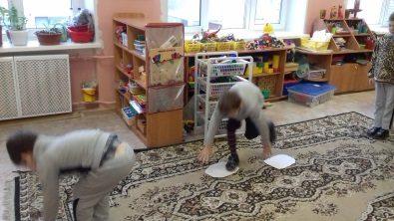Командам дается по две «льдинки» (вырезанные из картона следы). Каждый участник передвигается от старта к финишу, перепрыгивая с одной льдинки на другую. Как только участник команды доберется до финиша, он берет в руки «льдинки» и бежит к своей команде. Передает эстафету следующему участнику  команды. Чья команда быстрее пройдет эстафету, та и победила.

**Воспитатель:** Отправляемся дальше. Перед нами заколдованное озеро. Чтобы продолжить путешествие нам нужно расколдовать озеро, а помогут нам волшебные снежинки.

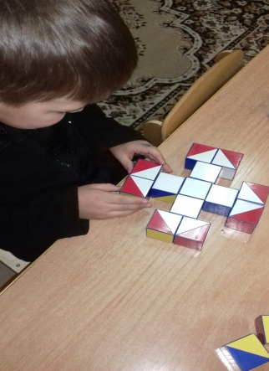Игра «Сложи узор» Выкладывают снежинки.

**Воспитатель:**А где живет Д.М.?

**Воспитатель:**Построим для Деда Мороза новый ледяной дворец. Хотите?

**Дети:** Хотим!

**Воспитатель:**Будем строить вот из этих льдинок (показывает [палочки Кюизенера](http://planetadetstva.net/pedagogam/srednyaya-gruppa/palochki-kyuizenera-razvivaem-myshlenie-detej.html)). Вам надо будет внимательно слушать, какие льдинки вам понадобятся для строительства дворца. Итак, начинаем!

***«*Слуховой диктант «Дворец Деда Мороза»**

1.Возьмите 5 палочек Кюизенера обозначающих число 5. Положите их      горизонтально друг над другом.

2.Возьмите палочку, обозначающую число 8. Положите  вертикально,  справа от желтых палочек.

3.Возьмите палочку, обозначающую число 8. Положите вертикально слева от желтых палочек.

4.Возмите палочку, обозначающую число 9. Положите горизонтально на бордовые палочки.

5. Возьмите палочку, обозначающую число 3. Положите горизонтально в левом нижнем углу рядом с бордовой палочкой.

6.Возьмите палочку, обозначающую число 2. Положите горизонтально на голубую палочку рядом с бордовой палочкой.

7.Возьмите палочку, обозначающую число 1. Положите на розовую, рядом с бордовой палочкой.

8.Возьмите 2 палочки, обозначающие число 6. Сделайте крышу.

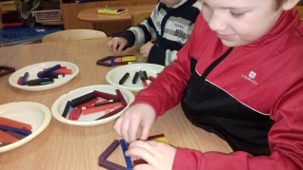9.Возьмите 3 палочки, обозначающие число 2. Между палочками, обозначающими число 5 и число 9, сделайте окошко.

Молодцы! Посчитайте, сколько льдинок вам понадобилось для строительства ледяного дворца? (дети считают, отвечают).Мы продолжаем наше путешествие. Чтобы веселее было идти решим веселые задачки.

- Кто быстрее долетит до дерева ворона или лиса?

- Что едят крокодилы на Северном полюсе?

- Сколько хвостов у двух ослов? А сколько хвостиков у 4 осликов?

Вот мы и оказались в зимнем лесу. Но что-то снеговика нигде не видно. Оказывается в лесу дул сильные ветер и снежные комки раскатились в разные стороны. Сможем мы с вами слепить нового снеговика? Давайте возьмемся за дело.

Физминутка

Раз-рука два –рука

Лепим мы снеговика

Три-четыре – нарисуем рот пошире

5 – найдем морковь для носа

Угольки найдем для глаз

Пусть смеется он у нас.

Предлагает детям начать строительные работы, вывешивает на доске образец, согласно которого дети выкладывают узор. Давайте найдем снежные комки и сделаем снеговика.

Как живой получился наш снеговик. Хороший помощник будет у Деда Мороза.

Выкладывают снеговика из блоков Дьенеша.

Нам пора возвращаться в детский сад. Какие добрые дела мы успели сегодня сделать?

Какое задание было для вас трудным?

Давайте оценим наши успехи.

Молодцы. Все сегодня постарались и смогли помочь деду Морозу.